Готовимся к экзамену по математике

Повторите теоретический материал, который нужно знать, чтобы справиться с предложенными на экзамене заданиями:
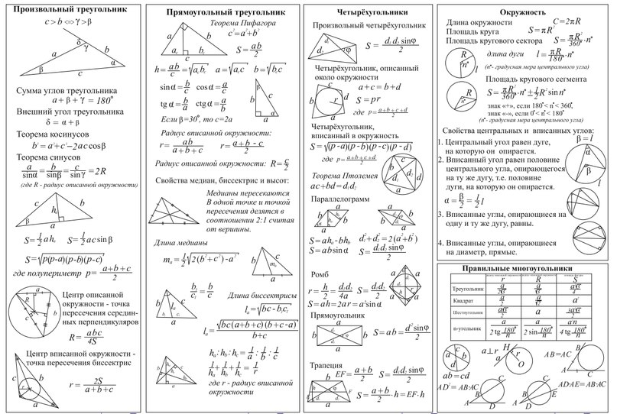
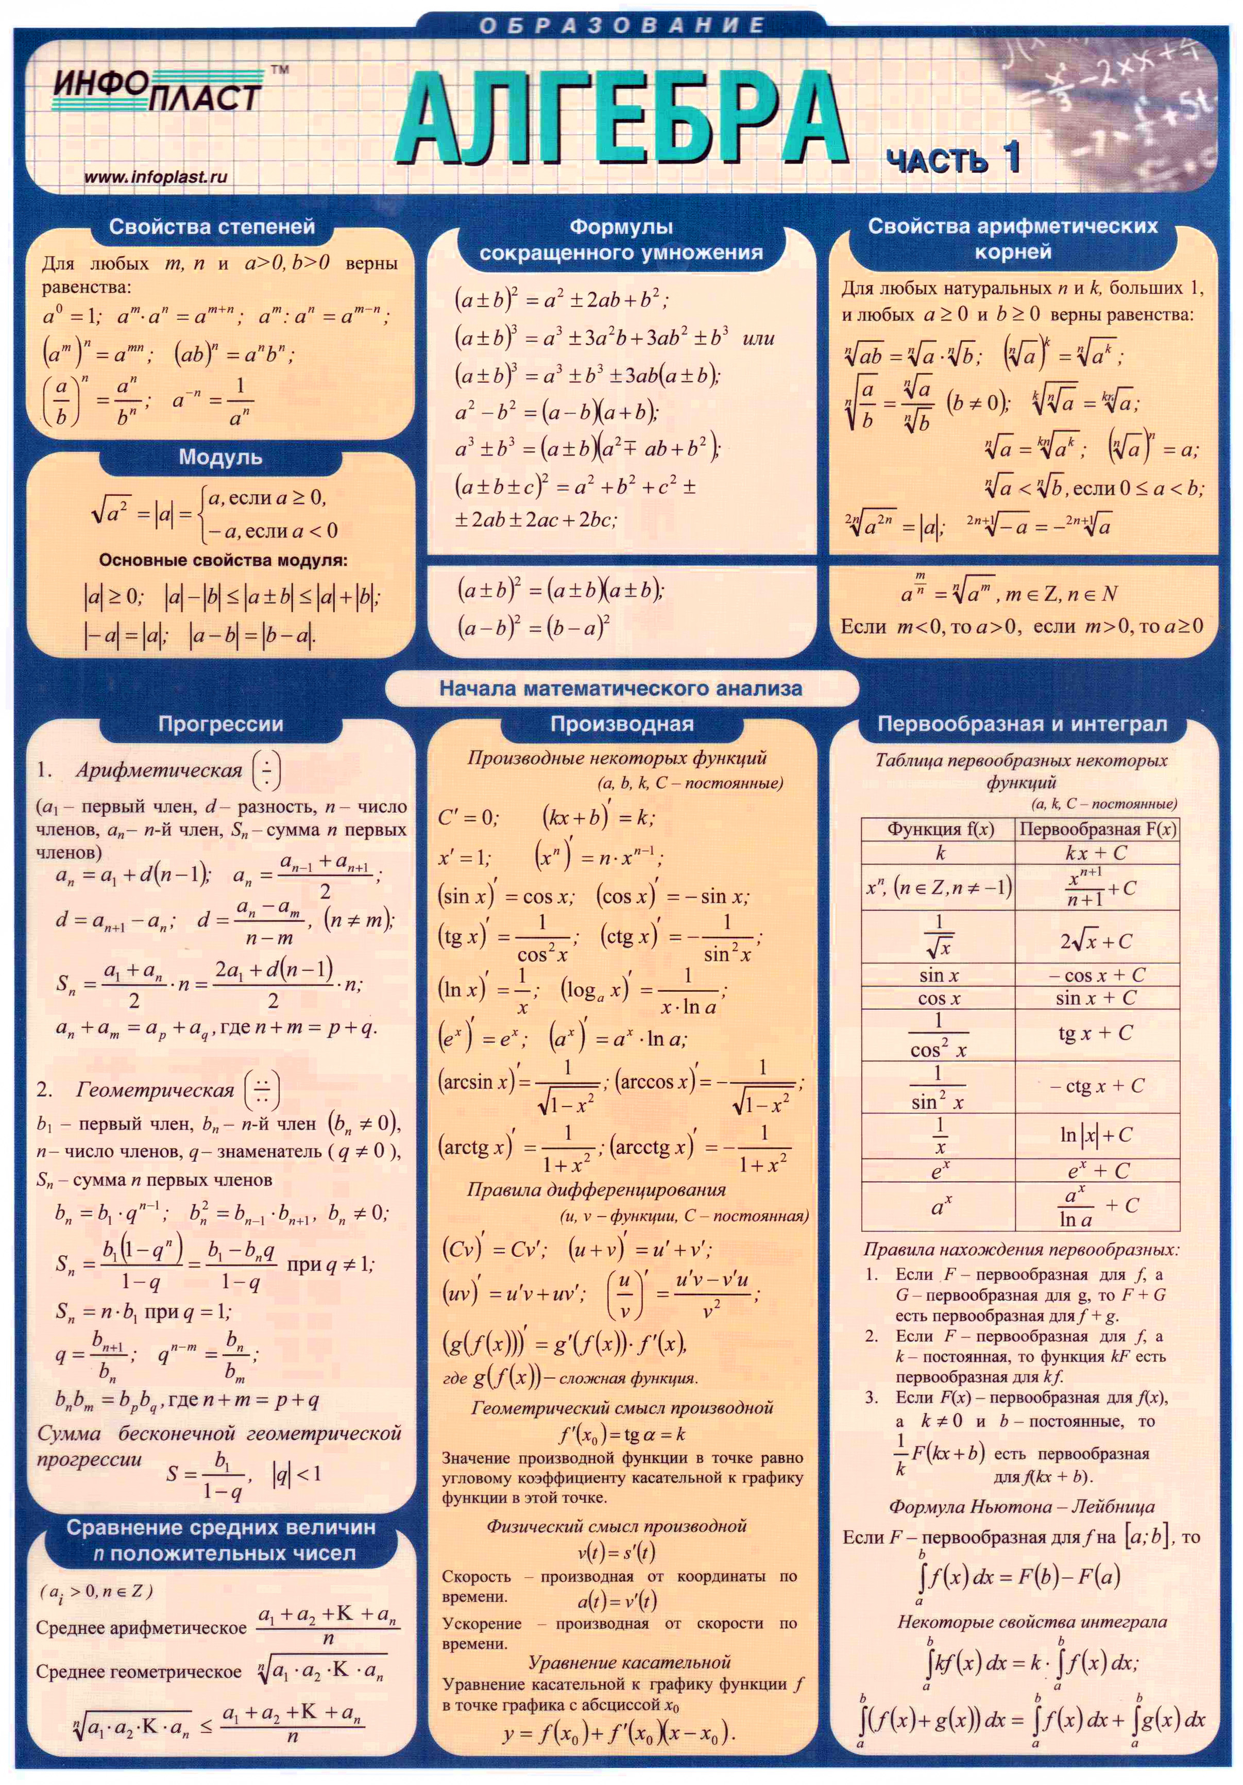
Настройте себя на работу: не паникуйте, что ничего не знаете.
Познакомьтесь с содержанием работы.
Незнакомые задания оставьте, пропустите, вернётесь к ним позже.
Начните работу с самого легкого для вас задания, оформите его в черновике так, чтобы при переписывании не тратить много времени.
Остальные задания решайте по степени сложности, т. е. от лёгких и знакомых к более трудным или незнакомым.
Не забудьте оставить время на проверку.

